Table des matières

CHAPITRE 1 LE CLAVIER. 3

1.1 Introduction 3

1.2 Historique 3

1.3 Evolution 4

1.3.1 Clavier PC/AT 84 touches 4

1.3.2 Clavier AT étendu 101/102 touches 5

1.3.3 Claviers 105 touches (Windows 95) 5

1.3.4 Claviers multimédia 5

1.4 Définition 6

1.5 Description, éléments constitutifs 6

1.5.1 Les touches 6

1.5.2 Le câble et le connecteur 13

1.5.3 Les indicateurs LED 14

1.5.4 La matrice 15

1.5.5 Le microcontrôleur 17

1.5.6 Scan-codes 18

1.6 Le protocole MF2 19

1.7 Les transmissions 19

1.7.1 3 Protocole et signaux de communication 19

# LE CLAVIER.

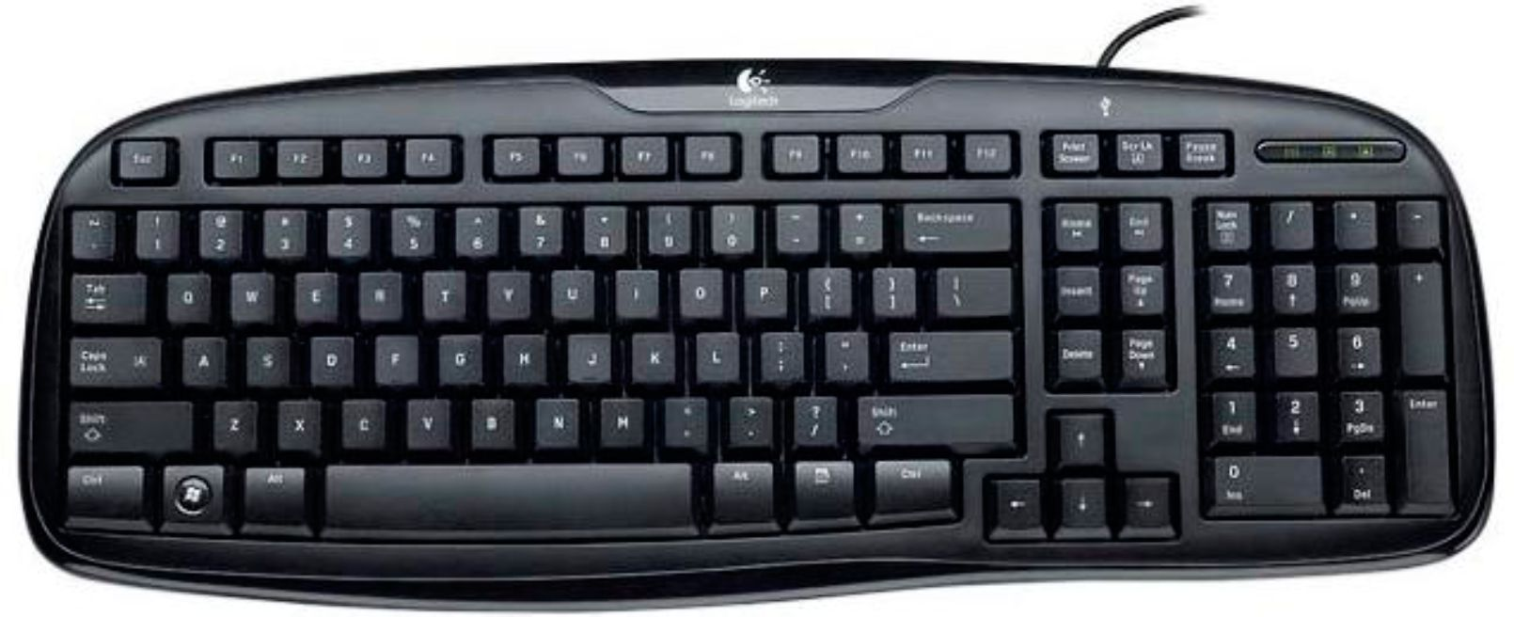

## Introduction

Que serait-il advenu de l'ordinateur si le clavier et la souris n'étaient pas entrés en scène ?

L'ordinateur aurait évolué, sans doute, mais tout à chacun ne pourrait l'utiliser. Effectivement, à ses débuts, l'ordinateur était géré par une équipe d'ingénieurs ; comment concevoir qu'un ouvrier ou un employé aurait-il pu accéder aux technologies informatiques ?

Bien entendu, seuls claviers et souris n'auraient pas permis cette popularisation à cause du langage complexe alors utilisé. Néanmoins, si le clavier ne s'était pas associé au monde informatique, le langage n'aurait pas tant évolué et été facilité pour l'encodage.

L'arrivée d'un dispositif de pointage tomba à point nommé, c'est le cas de le dire ! Le clavier n'avait cessé de croitre en performances et en accessibilité, et la souris apparut alors pour faciliter encore plus la communication avec ce monde qu'est l'informatique.

## Historique

Au début de l'informatique, il n'y avait pas de clavier. On entrait les données dans l'ordinateur à l'aide de cartes perforées.

Ce procédé était long, coûteux, peu pratique et ne permettait aucune modification instantanée des données entrées.

On trouve l'origine du clavier au 19ième siècle avec l'invention de la machine à écrire.

Christopher Latham Sholes est considéré comme le père du clavier. Au début, les touches étaient placées par ordre alphabétique, mais cela posa un problème : les tiges où étaient disposés les caractères se croisaient et se bloquaient entre elles.

Ce problème fut corrigé en calculant les fréquences de proximité des paires de touches possible. Pour remédier à l'entremêlement des tiges, Latham Sholes, écarta les touches les plus employées.

Le clavier « QWERTY » apparaît en 1872, son adaptation francophone « AZERTY » et issue d'une commission du début du 20ième siècle. Les droits du clavier « QWERTY » furent vendu en 1873 au Remington Arms Compagnie.

En 1936, le docteur August Dvorak et William Dealey conçoivent un clavier nommé « Clavier DVORAK » pensé dans le sens du confort de l'utilisateur, contrairement au clavier traditionnel conçu pour palier aux soucis mécaniques. Un des principes de cette disposition est de placer les lettres les plus utilisées dans la rangée principale (centrale) du clavier, selon la langue employée. On réduit ainsi le besoin de déplacer les doigts vers les autres rangées, ce qui augmente le confort et la vitesse de frappe.

Différentes études ont montré que les apports du clavier DVORAK en matière d'efficacité étaient maigres dans la pratique et que l'effort demandé pour passer du clavier AZERTY ou QWERTY au clavier DVORAK était trop lourd pour que cela soit nécessaire.

Représentation du clavier DVORAK (en rouge les touches AZERTY) :

|  |  |
| --- | --- |
| Légende :  œ : accès direct  OE : Shift  AE : Shift + Alt Gr  ae : Alt Gr  2: equivalent en azerty |  |

Avantages évoqués par les utilisateurs du clavier DVORAK utilisant avant le clavier QWERTY :

- Plus grand confort et moins de fatigue musculaire.

- Amélioration de l'état ou guérison de personnes souffrantes du syndrome du canal carpien.

- Diminution des fautes de frappe en général.

- Une vitesse de frappe égale.

## Evolution

Il y a eu 5 grands types de claviers qui se sont succédés depuis les années 80 à nos jours :

2.1.1 Clavier PC/XT 83 touches

Premier clavier pour PC dissocié de l'ordinateur, contrairement à tous les ordinateurs de l'époque (Apple II, Amiga, ...) pour lesquels l'ordinateur et le clavier étaient une seule et même entité.

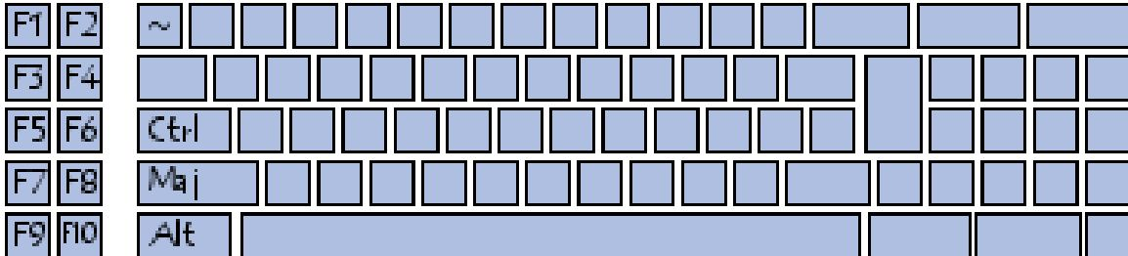

Ce clavier comportait 83 touches, mais était critiqué pour la disposition des touches et leurs disproportions (notamment les touches Maj et Entrée qui étaient trop petites et mal placées).

D'autre part, la communication entre le clavier et l'unité centrale était à sens unique, ce qui signifie que le clavier ne pouvait pas comporter d'afficheur de type LED.

### Clavier PC/AT 84 touches

Le clavier de type PC/AT, possédant 84 touches. Equipe les PC de type AT en 1984.

Ce type de clavier corrige les erreurs de son prédécesseur en redimensionnant notamment les touches Majuscule et Entrée. D'autre part ce clavier est bidirectionnel, c'est-à-dire qu'il peut afficher des états à l'aide d'afficheurs LED.

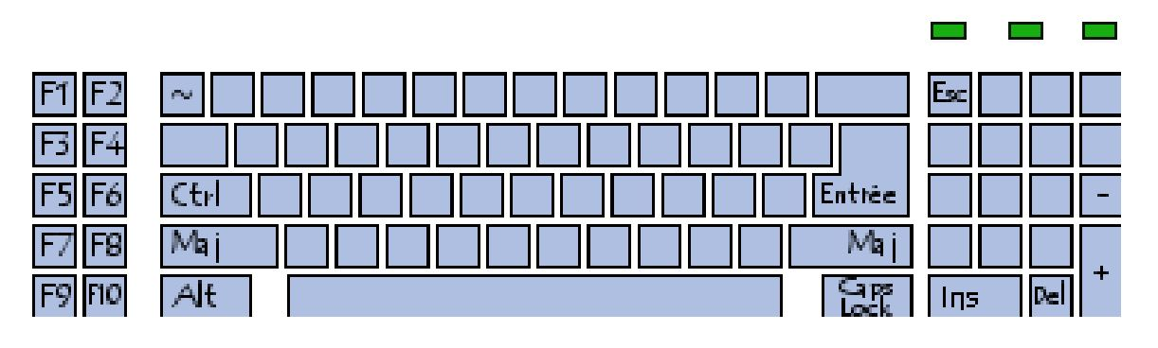

Enfin, la carte mère équipant les PC de type AT comportait un contrôleur permettant de paramétrer :

- La fréquence de répétition : nombre de caractères envoyés par seconde lorsqu'on enfonce une touche.

- Le délai de répétition: temps au bout duquel l'ordinateur considère que la touche est enfoncée, ce qui permet de différencier une simple pression d'un enfoncement de touche prolongé.

### Clavier AT étendu 101/102 touches

Les ordinateurs compatibles IBM lancés en 1986 étaient équipés de claviers comportant 102 touches.

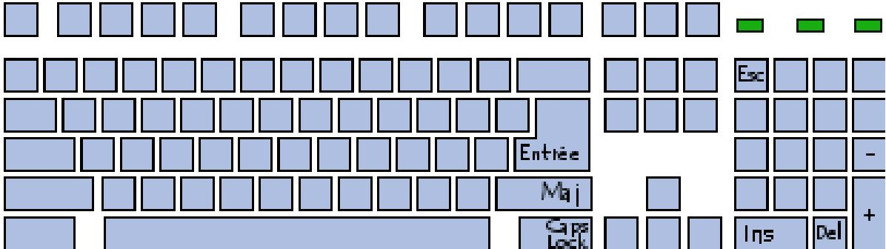

Il comporte différents blocs de touches :

touches de fonctions déplacées sur le bord supérieur

- touches de contrôle de curseur représentant des flèches ont été ajoutées.

### Claviers 105 touches (Windows 95)

Trois nouvelles touches venant de Microsoft ont été ajoutée à cette version.

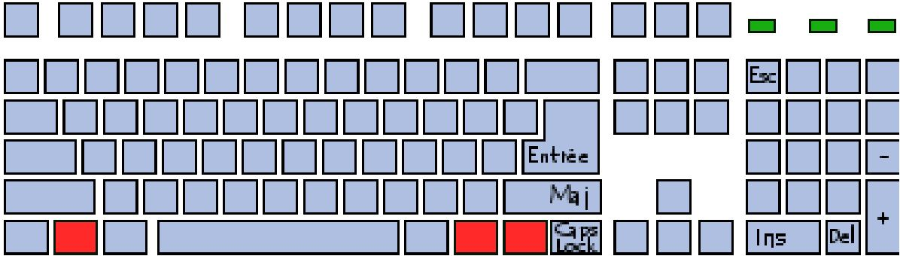

Ce sont 2 touches Windows et une touche d'application.

### Claviers multimédia

Les nouvelles générations de claviers sont des outils de plus en plus complets car ils ne servent plus uniquement à entrer des données mais peuvent aussi interagir avec d'autres programmes (Windows Média Player, Zoom, ...)

Le clavier devient un outil évolué en progrès constant dans un souci de performance, d'accessibilité et de facilité pour l'utilisateur.

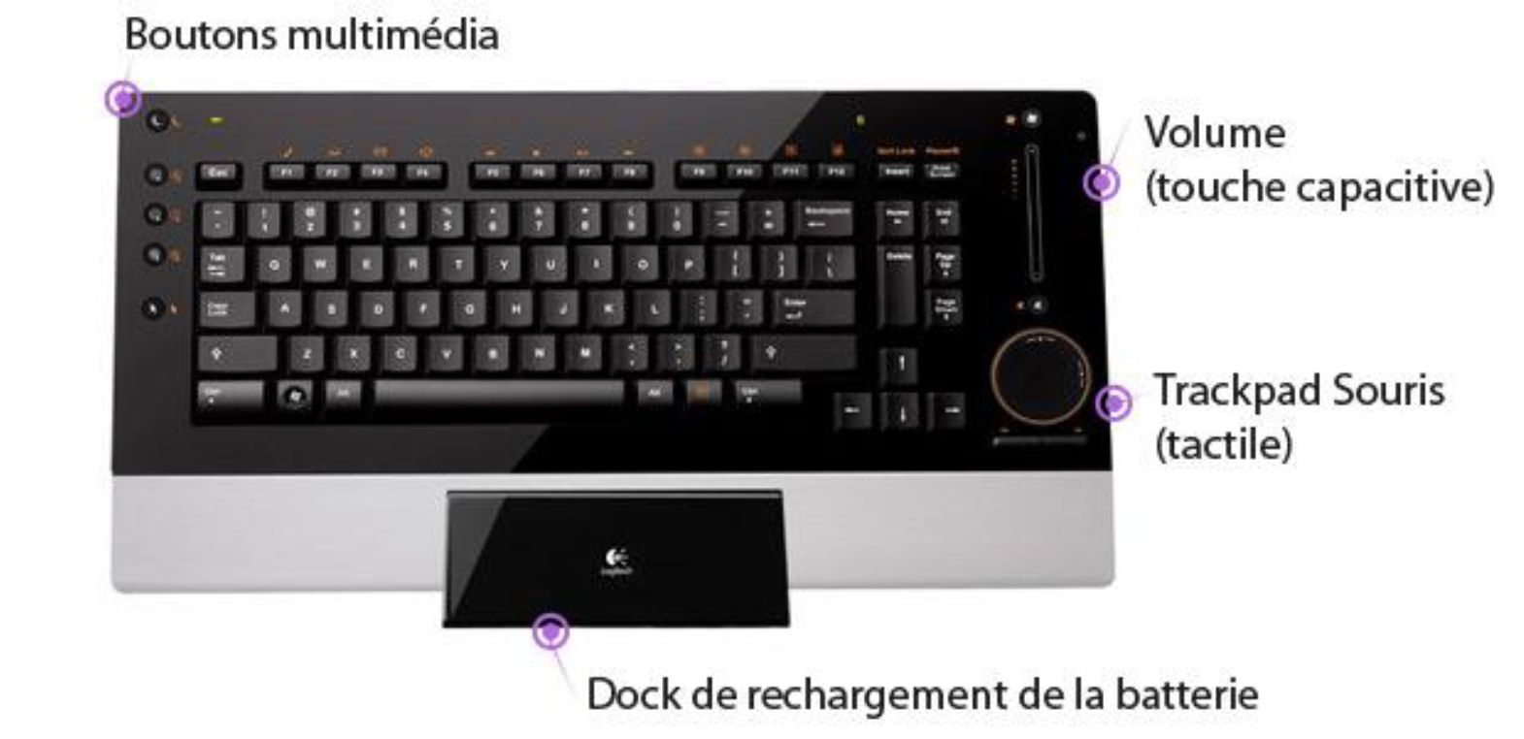

## Définition

Le clavier d'ordinateur (en anglais keyboard) permet, à la manière des machines à écrire, de saisir des caractères (lettres, chiffres, symboles ...), il s'agit donc d'un périphérique d'entrée essentiel pour l'ordinateur, car c'est grâce à lui qu'il nous est possible d'envoyer des commandes.

Le terme "AZERTY" (les 6 premières touches alphabétiques du clavier) désigne un type de clavier, équipant la quasi-totalité des ordinateurs des pays francophones. Il s'agit de la déclinaison pour les pays francophones du clavier QWERTY.

## Description, éléments constitutifs

### Les touches

#### Disposition

On peut rassembler les touches en différents groupes (voir fig 1):

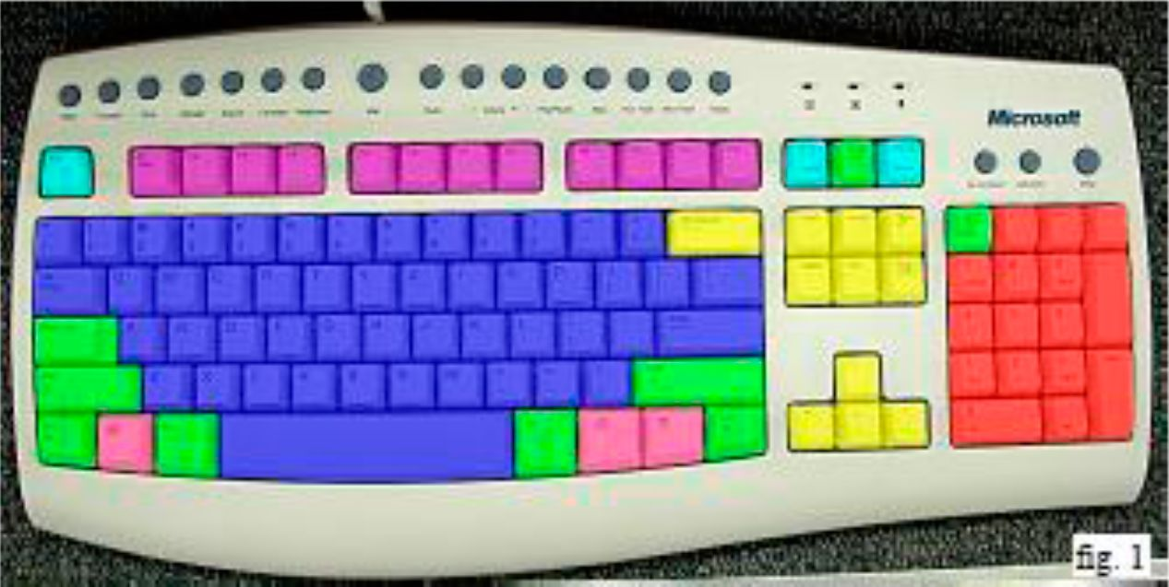

- Les touches alphanumériques et caractères spéciaux (en bleu)

- Les touches de modification (en vert)

- Les touches de commande et de navigation de curseur (en jaune)

- Le bloc de touches numériques (en rouge)

- Les touches de fonctions (en mauve)

- Les touches « spéciales » (en turquoise)

- Les touches Windows (en rose)

Enfin, un certain nombre de boutons additionnels, pour activer des fonctions spéciales, sont placés sur le haut du clavier.

A noter que le clavier numérique n'est pas présent sur tous les claviers. Certains ordinateurs portables par exemple, du fait de leur encombrement réduit, n'ont pas la place pour cette zone. Les chiffres se retrouvent au dessus des caractères spéciaux.

#### Construction

Une touche, comme on la connaît, est en fait composée de 2 éléments : la partie supérieure que l'on appelle la clef et d'un switch.

Cet ensemble peut soit être une entité unique, ce que l'on retrouvait dans les claviers plus anciens, soit un système démontable, qui est une conception supérieure pour certaines raisons :

- Une clef endommagée ou usée peut être remplacée beaucoup plus facilement qu'une entité complète (le remplacement d'un switch est impossible ou exige le démontage du clavier).

- Une clef peut être déplacée ou changée si nécessaire, permettant la modification de la disposition initiale des touches du clavier ou de l'utilisation des dispositions alternatives telles que Dvorak ou d'autres langues.

#### Les clefs

Les clefs jouent un rôle important du point de vue confort car lors de la frappe sur le clavier, ce sont avec elles que les doigts entrent en contact.

Détail d'un dessus de touche.

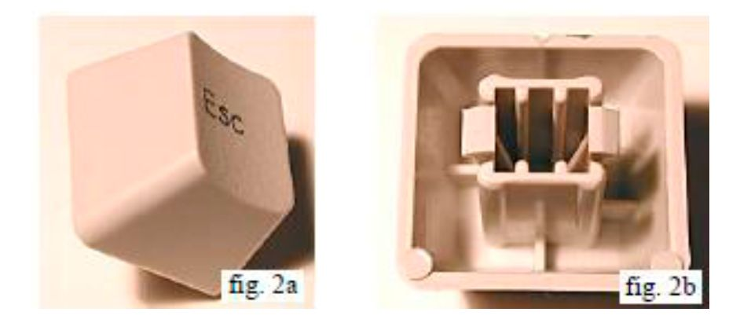

##### Taille, espacement et alignement des clefs

La taille d'une clef dans la majorité des claviers est sensiblement identique.

La forme d'une clef ressemble à une pyramide tronquée soit une section trapézoïdale. La petite base mesure environ y2 » (soit 13 mm) tandis que la grande base est d'approximativement de % » (soit 19 mm).

L'espacement entre chaque clef est normalisé, environ % » (soit 19 m) d'axe en axe, valable pour le groupe de touches alphanumériques.

Dans la partie principale du clavier, l'alignement entre les rangées de clefs ont une configuration standard (presque une convention) : une excentricité des rangées de clefs les unes par rapport aux autres.

Pour mieux appréhender cette excentricité, voici un petit exemple, base sur un clavier azerty : nommons les rangées (fig. 3).

- 1 celle qui contient les chiffres.

- 2 celle qui contient A et Z.

- 3 celle qui contient Q et S.

- 4 celle qui contient W et X.

L'alignement entre ces rangées donne :

- La rangée 1 est excentrée de la rangée 2 d'une moitié d'une clef soit de 3/8 » (soit 9,5 mm).

- La rangée 2 est excentrée de la rangée 3 d'un quart d'une clef soit de 3/16 » (soit 5 mm).

- La rangée 3 est excentrée de la rangée 4 de 3/8 » comme la rangée 1 par rapport à la rangée 2 (soit 9,5 mm).

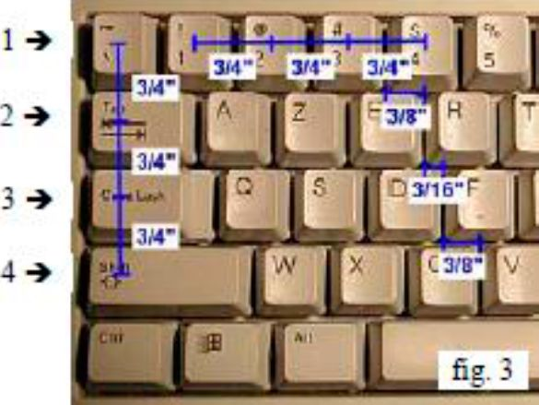

La taille et la position autre que les clefs alphanumériques principales change assez fort d'un clavier à l'autre. Mais des clefs particulières tels que le « RETURN » et la « barre d'espace » qui sont souvent différentes d'un modèle à l'autre.

La taille, l'espace et l'alignement ont été normalisés pour une simple raison : une modification de ces 3 paramètres poserait des difficultés aux utilisateurs, en particulier pour les dactylos ou lors de l'achat d'un nouveau PC (où il faudrait à chaque fois « réapprendre » la configuration du clavier). Comme dans toute règle, il existe des exceptions, la plus connues d'entre elles : le clavier d'un ordinateur portable est différent pour une raison essentiellement spatiale visant un gain de place.

##### Fixation des clefs sur le clavier

Les clefs, dans la plupart des claviers, sont soit directement attachées aux switchs, soit sur la structure du clavier. L'arrière de la clef est muni d'une forme inverse à celle située au sommet du switch ou si aucune fixation n'est prévue la touche glisse sans frottement dans un logement de la structure prévue à cet effet.

Pour les clefs spéciales, le principe de fixation est identique mais en plus, on y adjoint un système complémentaire en forme de C en fil métallique (voir fig. 4) qui permet le transfert de la pression exercée lors de la frappe au centre de la clef.

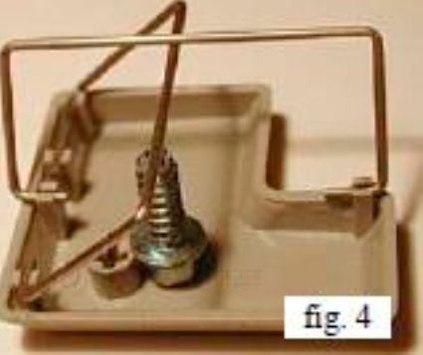

Ce principe n'est encore employé que pour les claviers dits de haute gamme, les plus basiques eux se contentant d'un guide qui coulisse dans le clavier, identique au système de base, sans switch en dessous.

##### Forme et texturisation des clefs

Leur forme de pyramide tronquée confère aux touches un aspect assez unique. Leur forme est conçue pour maximiser le confort pendant la dactylographie prolongée.

La surface supérieure des clefs est une courbe, vient pouvant être de deux types :

- Courbure cylindrique (fig. 5) : la surface de la clef est concave mais seulement dans une dimension, selon l'axe du « Nord » au « Sud » (vu à partir du dessus du clavier). Ceci signifie que les bords supérieurs et inférieurs de chaque clef ont une courbe tandis que les bords latéraux sont droits.

- Courbure sphérique : la surface de la clef est concave dans les 2 sens, ainsi chacun des 4 bords est courbé.

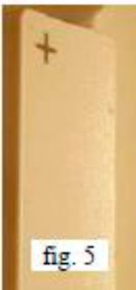

La conception cylindrique est la plus couramment utilisée par rapport à la sphérique.

La meilleure forme est laissée à l'appréciation personnelle pour un confort optimal.

La texturisation de la partie supérieure des clefs est généralement de consistance rugueuse (rude avec des bosses régulières), pensé pour optimiser la traction et pour réduire le patinage des doigts.

#### Les switchs

##### Généralités

Le travail du clavier est de traduire le mouvement des doigts et donc de détecter la touche enfoncée. Le dispositif permettant cette détection s'appelle un switch (un par touche).

Les switchs peuvent avoir différentes formes et tailles employés partout dans la vie de tous les jours (ex. : interrupteur écrans de télévision, ...).

Dans un clavier, le switch est conçu pour répondre à certains attributs, afin d'être utilisé sûrement et confortablement pendant une longue période. On peut enfoncer certaines touches plus d'un million de fois.

Beaucoup de technologies différentes ont été employées pour la fabrication des switchs, celles-ci ont un impact très important sur les attributs du clavier, particulièrement sur sa longévité, sont coût et sa « sensation ».

Voici certains des attributs de clavier liés à la technologie des switchs :

- Voyage : correspond à la course de la clef. Elle peut être longue ou courte : variation selon la technologie de switch employée. Le choix est fonction du concepteur.

- Rétroaction tactile : correspond aux sensations que les doigts obtiennent quand ils pressent sur une clef. Certaines technologies de switch fournissent une rétroaction très élevée quand vous accomplissez une pression sur la clef : vous pouvez réellement sentir un « déclic » mécanique. Cela peut vous aider lors de la frappe car subjectivement votre cerveau enregistre « j'ai appuyé sur une touche, je peux passer à la suivante ». Si le clavier fournit peu ou pas de rétroaction, la plupart des personnes ne peuvent pas facilement dactylographier rapidement.

- Audibilité : le son produit par une clef tandis qu'on l'enfonce. L'intensité de celui-ci varie d'un switch à l'autre. L'audibilité va de paire avec la rétroaction tactile, et est employée dans le même but.

- Force d'activation : liée à la pression exigée pour enfoncer une clef. Quelques switchs sont plus « durs » et d'autres plus « doux ».

- « Sensation » : valeur immatérielle par rapport aux attributs plus subjectifs. C'est plus une évaluation globale de la façon dont l'utilisateur ressent le clavier.

- Longévité : certaines conceptions de switch sont meilleures que d'autres en termes de l'ongévité ou de durée de vie. Celle-ci peut être liée à la longévité du clavier, en terme de nombre de frappe moyenne sur un switch avant qu'il ne fonctionne plus, et aussi ils développent des problèmes dus à la saleté ou à la corrosion.

- Coût : les switchs qui fournissent une meilleure rétroaction, une bonne sensation, une durée de vie importante tendent à coûter plus cher que ceux qui ont une faiblesse dans un des attributs précédemment cités. Puisque les claviers obtiennent relativement peu d'attention comparé à d'autres composants de l'ordinateur, la tendance est de s'orienter vers les modèles meilleurs marchés.

En conséquence, pour obtenir un bon clavier il est conseillé de l'acheter séparément de votre PC.

##### Les différents types de switchs

###### Contact mécanique (fig. 6)

La technologie la plus simple en termes de conception, les switches mécaniques de contact sont les commutateurs dits « classiques », fonctionnant sur la base de 2 contacts se touchant mécaniquement pour accomplir un circuit.

Les switches mécaniques emploient 2 contacts métalliques (non corrodés) ayant une conductibilité importante. La meilleure conception est celle où les contacts sont plaqués en or (les plus chers).

Les contacts sont séparés par un morceau de plastique. Un ressort est utilisé pour maintenir la pièce de plastique en place ainsi que pour maintenir la clef dans sa position initiale.

Quand vous pressez une clef, la pièce de plastique pivote, et les contacts se déplacent l'un vers l'autre ce qui crée un circuit.

Le plus grand problème de ce type de switch est au niveau rétroactif et audibilité car le contact entre les éléments métalliques dans un espace restreint n'est pas très audible. C'est pour cela que l'on doit lui adjoindre un dispositif qui crée un « déclic » audible.

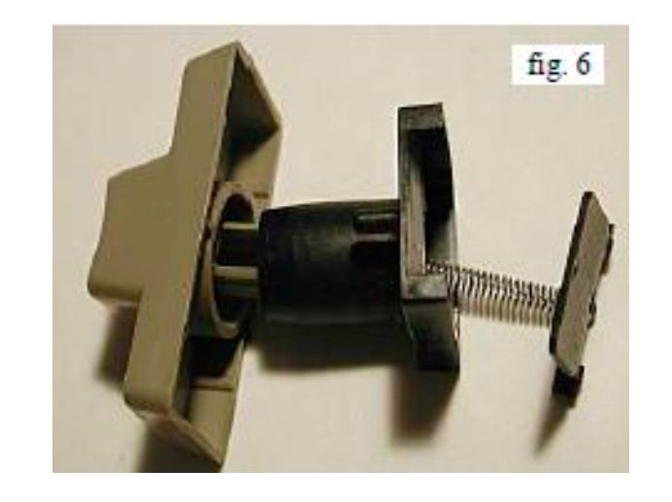

###### Contact métallique et élément de mousse (fig. 7)

Ce switch est, dans son principe de détection, similaire au contact mécanique, mais a une approche différente pour créer le contact.

Il est constitué d'un plongeur qui relie la clef et la garniture en mousse munie d'un feuillard métallique, un ressort est placé autour du plongeur au dessus de la structure du clavier qui permet à la clef de revenir à sa position initiale.

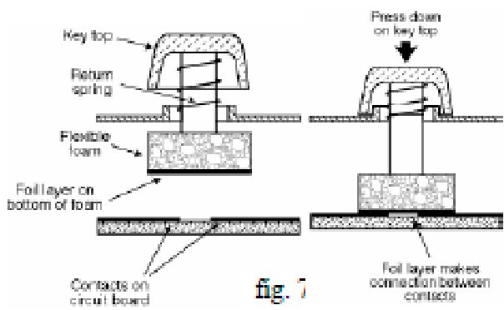

Au-dessous de chaque switch est placé une carte avec des circuits imprimés (fig. 8) et perpendiculairement à celui-ci une paire de contacts en cuivre. Lorsqu'on presse une touche, le feuillard métallique placé sur la pièce en mousse ferme un circuit avec les 2 contacts sur la carte.

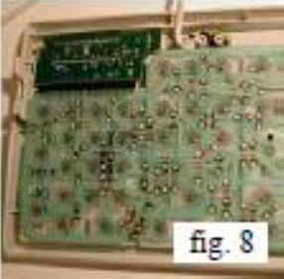

Cette conception ne fournit pas de bons résultats en terme de rétroaction tactile et aucune rétroaction audible du tout. C'est logiquement dû à l'élément en mousse qui absorbe la pression lors de l'enfoncement d'une clef ce qui donne une sensation « molle » ou douce. La longévité d'un clavier construit avec ce type de switch pose des problèmes au niveau de la corrosion et des saletés qui l'envahissent souvent, d'où lorsqu'on presse une touche soit elle n'est pas enregistrée, soit on a des soucis de rebond.

Le coût de claviers munis de ce type de switch sont relativement peu coûteux à produire.

###### Contact avec dôme en caoutchouc (fig 9 et 10)

La conception en dôme de caoutchouc emploie le même principe de fonctionnement de base que le contact métallique et l'élément de mousse mais amélioré de manière significative pour paliers aux faiblesses en utilisant des matériaux de meilleure qualité pour réaliser les contacts de coupure.

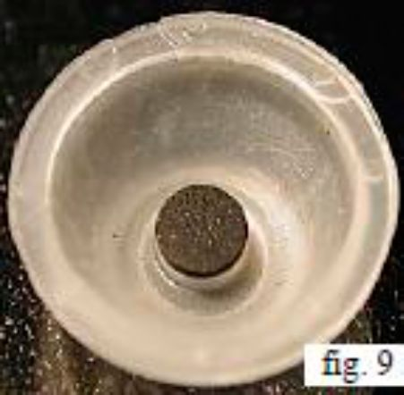

Comme dans le type de switch précédent, une carte avec des paires de contacts électriques est employée. Chaque switch est équipé d'un dôme en caoutchouc (ou d'un capot) avec sa surface plate vers le haut et l'ouverture placée vers la surface de la carte. A l'intérieure du dôme en caoutchouc se trouve en partie supérieure une petite garniture ou « bouton » en carbone (fig. 9).

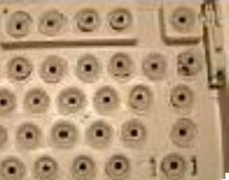

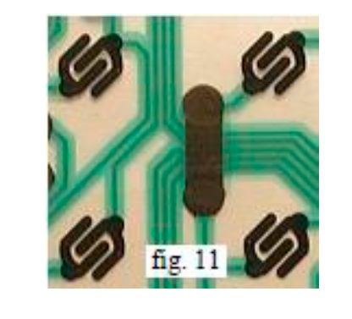

Quand le plongeur est serré par le dessus de touche, le dôme en caoutchouc est abaissé jusqu'à ce qu'il passe son « point de flexion », ce qui donne un « effondrement » temporaire du dôme. A ce moment là, le bouton de carbone relie les contacts sur la carte (fig. 11), enregistrant la touche pressée. Lorsque le plongeur est libéré, le caoutchouc se reforme naturellement, forçant la clef à revenir dans sa position initiale.

Cette technologie est devenue la plus populaire dans le monde du clavier grâce à l'élégance de sa conception. L'élasticité naturelle du caoutchouc signifie qu'aucun ressort en métal n'est exigé, de plus il est peu coûteux, ce qui permet de réduire considérablement le prix du clavier.

Au niveau de la rétroaction tactile et auditive, l'action du dôme en caoutchouc se cassant dans les 2 sens fournit la sensation tactile et un léger bruit. Naturellement, ceci dépend de la taille exacte, de la forme des dômes, et du type de caoutchouc utilisé. « Une sensation mousseuse » peut arriver pour un clavier avec dôme en caoutchouc si celui-ci est mal mis en application.

Du point de vue de la longévité, on peut placer cette technologie au milieu du lot. Il reste de temps en temps des problèmes de corrosion et de saleté, mais moins que pour les contacts mécaniques et éléments de mousse, puisque les petits boutons de carbone sont moins sujets à ce problème. Les dômes en caoutchouc durent des millions de frappe, mais cette conception n'est pas considérée comme la plus durable en comparaison avec la conception capacitive (développer au point « 4.1.4.2.5. Les Switch capacitif »).

La combinaison d'une sensation modérée, de la construction peu coûteuse et d'une longévité relativement importante a rendu cette technologie plus populaire que les autres.

###### Contact à membrane (fig. 12)

Le switch à membrane est une variante de la conception avec dôme en caoutchouc et fonctionne d'une manière plutôt semblable et avec un

mécanisme de base identique (contact sur carte, dôme en caoutchouc avec bouton de carbone).

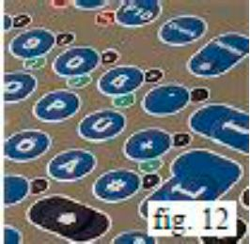

Une grande différence : les clefs et plongeurs en plastique sont remplacés par une fine membrane s'adaptant au-dessus des dômes en caoutchouc. Il peut même ne pas y avoir les dômes en caoutchouc, juste une « fossette » moulée pour chaque clef, un bouton en carbone dans chacune.

L'utilisateur presse la membrane qui est en contact direct avec le dôme et celui-ci s'effondre alors pour créer le contact avec la carte. Le voyage est très court avec cette conception, puisqu'il n'y a ni clef, ni plongeur.

Cette technologie est rarement employée pour les claviers de PC standard car ils n'ont simplement aucune clef et demandent donc une force plus importante lors de la frappe, d'où une vitesse de frappe réduite.

Quelques avantages par rapport aux autres modèles : prix bon marché dû à l'élimination d'une grande partie des pièces de conception typiques d'un clavier, membrane isolée de la saleté et de la contamination (hors celle du fonctionnement interne du clavier). Pour cette raison, elle est souvent employée dans les applications industrielles.

###### Switchs capacitifs (fig. 13)

Toutes les autres technologies de switch décrites dans les points précédents sont des conceptions de contact. Elles fonctionnent toutes en utilisant différents manières d'établir un circuit et d'enregistrer le contact physique des touches enfoncées. Un autre type de switchs détecte la frappe sans utiliser de contact de quelque forme que se soi : le switch capacitif.

La structure des switchs capacitifs se sert d'une conception caractéristique des condensateurs pour déterminer quand une clef a été enfoncée.

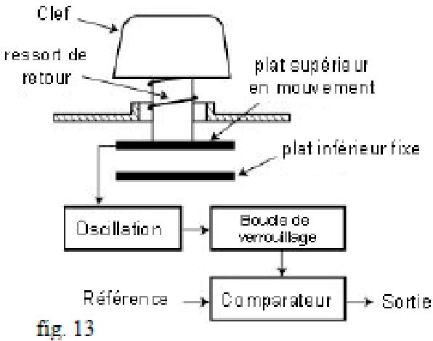

Un condensateur est un composant électronique qui est composé d'une paire de plats parallèles en métal. Quand un champ électrique est appliqué aux plats, une charge est stockée entre ceux-ci.

Sans entrer dans les détails, la capacité d'un condensateur est dictée en partie par la place entre les 2 plats du condensateur. Ceci signifie que si la distance entre les 2 plats varie la capacité du circuit change.

Le switch capacitif est structurellement semblable au contact mécanique avec élément en mousse. Composé d'un plongeur avec un ressort autour de lui, un plat est attaché à son extrémité et le second plat placé juste en dessous de 1er. Pendant que la clef est serrée, le plongeur descend, ce qui engendre une diminution de l'espace entre les plats. Un circuit spécial permet de détecter la modification de capacité qui se produit.

On peut penser que c'est une manière performante de sentir l'enfoncement des clefs, et que ceci doit être une nouveauté révolutionnaire en conception. En réalité, c'est une des conceptions les plus anciennes. Elle a été conçue pour solutionner les problèmes éprouvés avec des claviers de contact pendant les années 70 et les décennies antérieures. C'est naturellement l'avantage le plus important de la technologie capacitive : aucun contact physique n'est fait entre les éléments de sensation, cela a comme avantage une durée de vie très longue (plus de 10 millions de frappe).

En outre, les problèmes de saleté, de contamination et de corrosion sont presque inexistants parce qu'aucun circuit ne doit être ouvert ou fermé pour détecter l'enfoncement d'une clef.

Naturellement, il y a aussi des inconvénients à la conception capacitive. Premièrement, il n'y a aucun contact, donc aucune rétroaction tactile du tout avec ce mécanisme, il faut donc lui adjoindre un dispositif mécanique ou électromécanique pour créer un « déclic » réel.

Deuxièmement, le coût de ces claviers est important. Ceci ne devrait pas être une surprise au vue de la description de cette conception. On les trouve uniquement dans des applications très particulières ou plus spécialisée. Réellement, on peut les trouver dans un type de clavier assez vieux d'IBM nommé « True Blue » du début des années 80.

##### Comparatifs des différents types de switchs

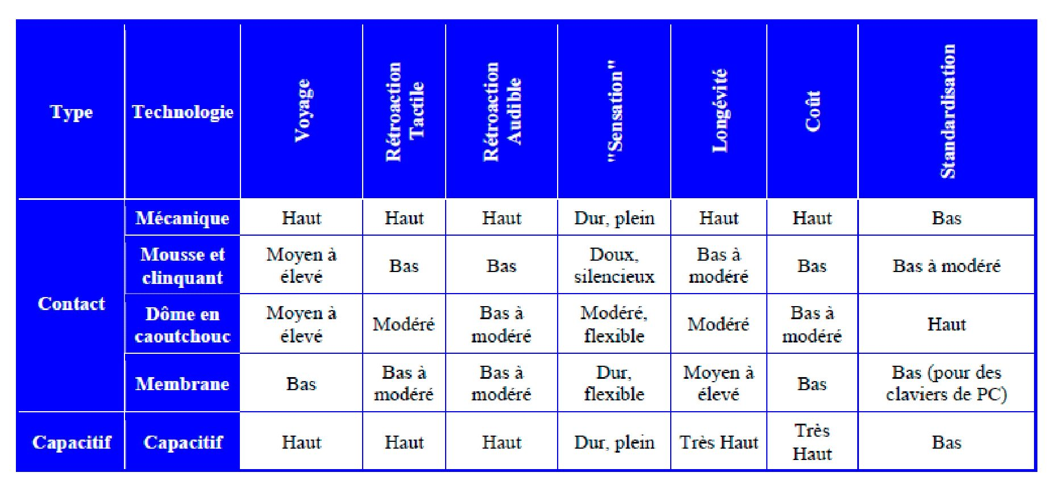

Le voyage, la rétroaction tactile, ... ont été développés au point « 4.1.4.1. Généralités ».

1 ) +5VCC

1. Data -
2. Data +
3. Masse

### Le câble et le connecteur

Il y a eu 3 types de connexion entre le clavier et le PC, actuellement il n'y en a plus que 2 qui sont encore utilisées, le PS2, et l'USB.

Le câble est composé de 4 fils qui permettent d'alimenter le clavier en électricité et le transfert des données, son diamètre intérieur est +- 6 mm, les fils sont protégés à la fois par un blindage et par une gaine en PVC ou en plastique.

Les connecteurs du clavier ont bien évolué, il en existe 2 types : les connecteurs PS/2 ou Mini DIN 6 qui a remplacé le DIN 5 et les connecteurs USB.

La différence fondamentale entre Mini DIN 6 et le DIN 5 est le nombre de broches qui correspond au chiffre de chaque type.

#### Connecteur 5-pin DIN (Deustche Industrie Norm)

Les premiers claviers utilisaient ce connecteur comme liaison avec l'ordinateur, il sera ensuite remplacé par le connecteur 6-pin

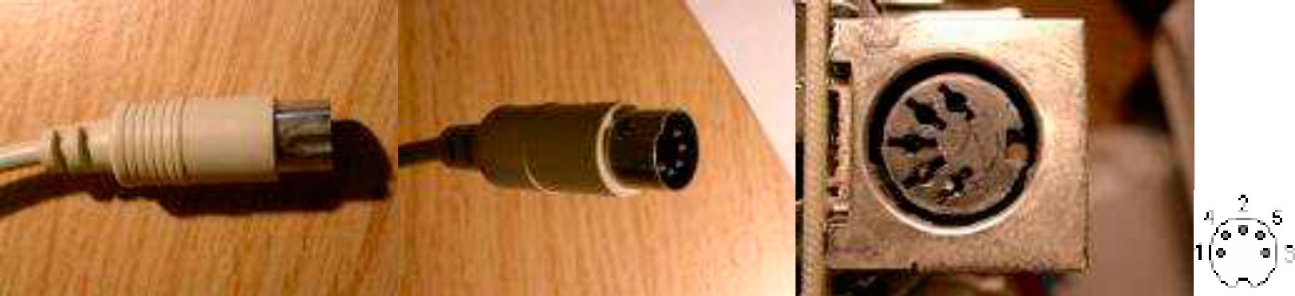

#### Connecteur PS/2

Les broches du connecteur PS/2 servent chacune pour une tâche bien déterminée. Le tableau ci-dessous indique l'utilité de chaque broche. Pour plus de facilité, on les numérote de 1 à 6

|  |  |
| --- | --- |
| 1 ) Transfert des données  2) Pas employé  3) La masse  4) L'arrivée + 5 volts  5) La fréquence de l'horloge  6) Pas employé | Fiche male |

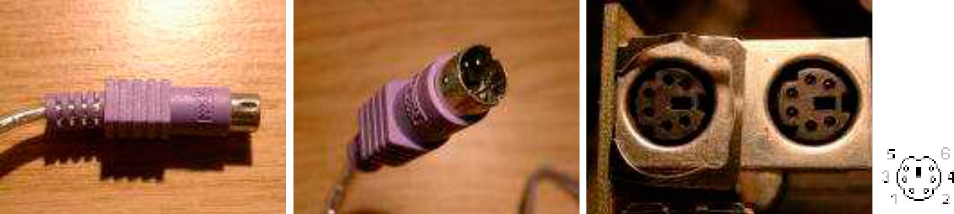

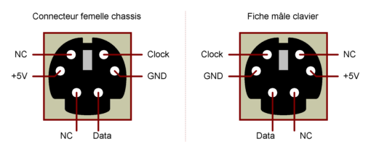

Clock et Data sont des signaux compatibles TTL

Le signale d'horloge varie entre 10 et 20kHz Niveau bas: <0.8V Niveau haut: >2.4V

Ces lignes sont à collecteurs ouverts, forcées à +5V par des résistances de tirage dans le clavier.

Au repos CLK et DATA sont au niveau haut.

#### Connecteur USB

Les connecteurs USB n'ont que 4 broches

USB (Universal Serial Bus), cette connexion permet de raccorder tout type de périphériques (lecteur, imprimant, appareil photo, ...), même si l'ordinateur est sous tension (c'est ce que l'on appelle le branchement à chaud). Le système installe automatiquement les pilotes approprié pour faire fonctionner le périphérique, généralement vous ne devrez donc pas redémarrer votre système d'exploitation pour que le périphérique soit reconnu. On pourra donc retrouver des claviers pouvant se brancher en USB.

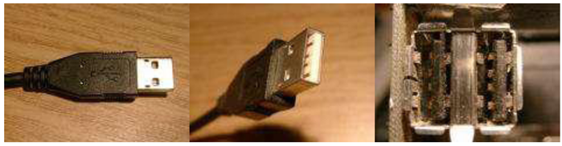

|  |  |
| --- | --- |
| 1 ) La masse  2) Donnée +  3) Donnée -  4) + 5 volts | http://upload.wikimedia.org/wikipedia/commons/thumb/6/67/USB.svg/220px-USB.svg.png |

### Les indicateurs LED

La grande majorité des claviers sont munis d'un ensemble de 3 indicateurs lumineux : les LED (ou diodes électroluminescentes).

Ils sont employés pour permettre à l'utilisateur de connaître l'état (actuel) des opérations du clavier.

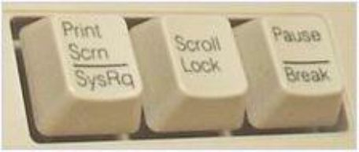

Les indicateurs habituels sont :

- L'indicateur Num lock : il indique si le bloc de touches numériques est activé ou non. Quand celui-ci est allumé, les touches numériques fonctionnent ; dans le cas contraire, celles à double fonction opéreront selon le 2ième usage qui leur est réservé (0 « insert », 9 « page up »).

- L'indicateur Caps Lock : lorsque celui-ci est activé toutes les lettres tapées adoptent le format majuscule.

- L'indicateur Scroll Lock (défilement) : il agit sur les touches de déplacement dans certains programmes. Par exemple, quand le Scroll Lock est activé, dans Microsoft Excel les flèches de direction utilisent le déplacement

### La matrice

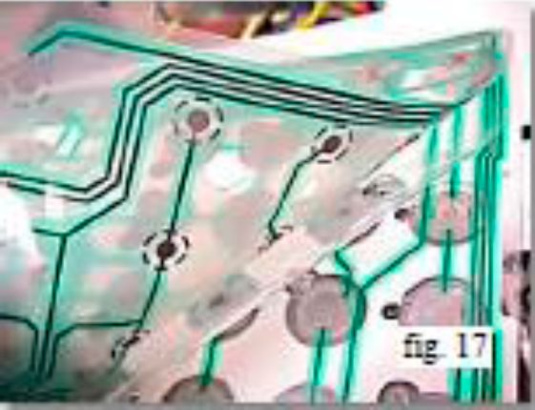 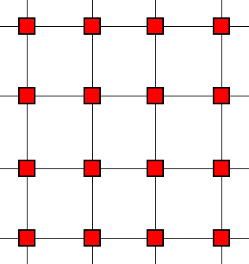

Elle se constitue d'un réseau de connecteurs ouverts situé au droit des switchs. Reliée au microcontrôleur qui enregistre toutes les ouvertures et fermetures des circuits et transmet ensuite l'information au processeur.

Nos touches sont reliées à des fils électriques, organisés en lignes et en colonnes. A chaque intersection entre une ligne et une colonne, on trouve une touche du clavier.

Pour simplifier, ces touches agissent comme des interrupteurs :

* lorsqu'une touche est appuyée, elle se comporte comme un interrupteur fermé ;
* lorsqu'elle est relâchée, elle se comporte comme un interrupteur ouvert.

Cette matrice est reliée à un circuit qui se chargera de déduire les touches appuyées à partir de cette matrice de touches. Ce circuit est appelé le Keyboard Encoder. Dans ce qui suit, on l’appellera l'encoder.

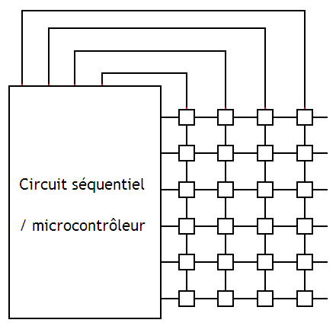

Dans les premiers claviers, il s'agissait d'un microcontrôleur Intel 8048. Les claviers actuels utilisent des microcontrôleurs similaires.

#### Utilisation

Pour savoir quelles sont les touches appuyées, notre microcontrôleur va balayer les colonnes unes par unes, et regarder le résultat sur les lignes. Plus précisément, notre circuit va envoyer une tension sur la colonne à tester.

Si une touche est enfoncée, elle connectera la ligne à la colonne, et on trouvera une tension sur la ligne en question. Cette tension est alors interprété comme étant un bit, qui vaut 1.

Si la touche à l'intersection entre ligne et colonne n'est pas enfoncée, la ligne sera déconnectée. Grâce à des résistances de rappels au zéro volt intégrée dans le micro-contrôleur, cette déconnexion de la ligne et de la colonne est interprétée comme un zéro.

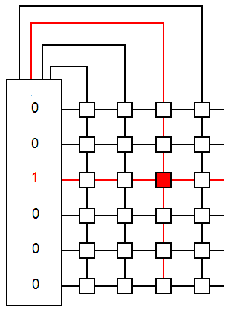

Le microcontrôleur récupère alors le contenu des différentes lignes dans un octet. A partir de cet octet, il accède à une table stockée dans sa mémoire ROM, et récupère le scan-code correspondant.

Ce scan-code est alors envoyé dans un registre à décalage, et est envoyé sur la liaison qui relie clavier et PC. Ceux qui ont déjà touché à l'UART (circuit réalisant l’envoi des données) d'un microcontrôleur lambda ont certainement une meilleure idée de comment se passe cet envoi.

#### Ghosting et Masking

Toutefois, cette organisation pose des problèmes dans certains cas. Il arrive que l'appui simultané de touches ne soit pas détecté. Si les touches en question sont assez éloignées, ou sont toutes placées sur la même ligne et la même colonne, aucun problème. Mais ce n'est pas forcément le cas.

Prenons un exemple classique. Les trois touches suivantes sont appuyées.

|  |  |  |
| --- | --- | --- |
| http://upload.wikimedia.org/wikipedia/commons/f/f6/Ghosting_-_1.png | http://upload.wikimedia.org/wikipedia/commons/1/14/Ghosting_-_2.png | http://upload.wikimedia.org/wikipedia/commons/7/77/Diode_-_ghosting.png |

Logiquement, cela ne devrait poser aucun problème. Mais dans les faits, il y en a.

Voyons ce qui se passe en détail.

La touche la plus à droite, sur la troisième colonne va placer un 1 sur la ligne. Mais la touche située à sa gauche va connecter la ligne à la seconde colonne. La tension présente sur la ligne va donc pouvoir déborder dans la seconde colonne, et mettre celle-ci à 1. La touche du dessous étant enfoncée, cette tension va pouvoir passer dans la ligne associée à cette touche, et la mettre à 1.

Ce n'est clairement pas le résultat attendu. Il y a des problèmes similaires lorsqu'une touche est relâchée dans des configurations similaires.

Ces phénomènes de Ghosting et de Masking peuvent toutefois être résolus par une solution particulièrement simple. Ces problèmes ont tous une cause commune : le fait qu'une touche enfoncée laisse passer une tension d'une ligne vers une colonne. Pour régler ce problème, il faudrait laisser les tensions passer d'une colonne à une ligne, mais pas dans le sens inverse.

Ceci est rendu possible en ajoutant une diode, un composant électrique qui ne permet le passage d'un courant dans un fil que dans un seul sens. La tension n’est pas mise sur la colonne non alimentée.

Voici un clavier 16 touches pour une télécommande (montage Electronique-pratique), on y voix très bien les diodes et les résistances.

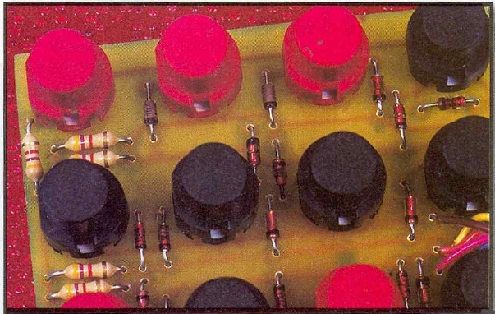

### Le microcontrôleur

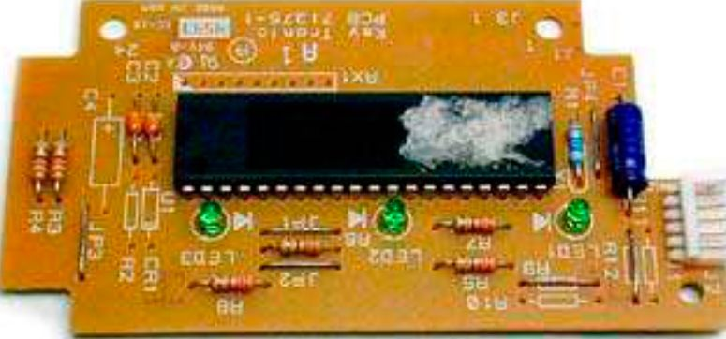

Equivalent au processeur d'un PC, le microcontrôleur (ou Microchip) est le moteur du clavier, toutes les opérations d'entrée et de sortie passe par lui. On lui a adjoint une mémoire morte ROM où sont stockés les codes de toutes les touches.

#### Fonctionnement

Lorsqu'on enfonce une touche, un circuit de la matrice se ferme, ce qui envoie un signal au micro-contrôleur. Il convertit le signal reçu en un code standard ou de départ (make-code ou scan-code) identifiant la touche enfoncée, et le transmet à la carte mère. Si le circuit reste fermé le code est renvoyé régulièrement, les temps de répétition et de réponse peuvent être paramétrés. Quand le circuit s'ouvre, le contrôleur envoie un code d'arrêt (break code).

Il est important de savoir que c'est un code de position que donne le clavier. Si vous passez d'un clavier belge (Azerty) à un clavier anglais (Qwerty), le câblage est exactement le même, seule la position des touches changera. La transformation du code de position en code ascii est réalisé par le système d'exploitation. (ATTENTION : Pour deux claviers identiques mais avec des dispositions différentes des touches)

#### Rôle du microcontrôleur du clavier

Il consiste à détecter quelle(s) touche(s) est enfoncée(s) ou relâchée(s) et à le signaler à l'unité centrale via le protocole MF2 (Multi Fonctions Version 2). C'est lui qui fait le codage des touches.

Dans tous les claviers, excepté ceux à condensateurs, chaque circuit est « cassé » au point précis où se trouve une touche. Le microcontrôleur surveille chaque point de la matrice et quand il trouve un circuit fermé, il compare la localisation de ce point sur la matrice avec la carte de caractère contenue dans sa ROM. La carte de caractère est simplement un tableau de comparaison qui indique au processeur quelle touche correspond à la coordonnée reçue en x et y de la matrice.

Si plus d'une touche est enfoncée en même temps, le microcontrôleur va regarder si cette combinaison de touches à une correspondance dans la table de caractère.

Par exemple, si on appuie sur la touche z seule, le résultat nous donnera un « z » minuscule. Par contre, si on appuie sur la touche Shift et en même temps sur la touche z, le contrôleur va comparer cette combinaison avec ce qu'il a dans la table de caractère et donnera un z majuscule.

### [Scan-codes](http://progdupeu.pl/tutoriels/256/claviers/#0-scancodes)

Les scan-codes des différentes touches sont standardisés, et il existe plusieurs standards de scan-codes : suivant le clavier, les scan-codes attribués aux touches ne seront pas forcément les mêmes. Dans ce qui va suivre, nous allons voir les scan-codes qui sont en vigueur sur les PC les plus anciens, et finir par le jeu de scan-code en vigueur à l'heure actuel. Certains de ces scan-codes servent non pas à encoder des touches, mais servent à communiquer avec le contrôleur de clavier.

#### XT scan-code

Les tout premiers PC utilisaient un jeu de scan-code différent de celui utilisé actuellement. Le jeu de scan-code utilisé s'appellait le jeu de scan-code XT.

Avec ce scan-code, la majorité des touches se voit assigner un scan-code d'un octet. Dans cet octet, les 7 bits de poids faible servent à identifier la touche. Le bit de poids fort indique si la touche a été appuyée, ou si elle a été relâchée. Il vaut 1 quand la touche est relâchée, et 0 quand elle est appuyée. C'est ainsi, le clavier prévient quand l'utilisateur appuie sur une touche, mais aussi quand on la relâche. De plus, le scan-code d'une touche est envoyé continuellement tant que la touche est enfoncée.

Quelques touches sont toutefois encodées sur deux octets. Le premier octet est un octet de préfixe, qui vaut 0xE0, 0xE1, ou 0xE2. Le choix de ces scan-codes fait en sorte qu'un système d'exploitation ne gérant pas ces préfixes puisse tout de même interpréter correctement les données envoyées par le clavier. Par exemple, la touche numérotée E0 1C correspond à la touche Enter du clavier numérique, alors que le scan-code 1C (sans préfixe) correspond à la touche Enter du clavier.

#### AT Scan-codes

Depuis l'introduction des PC IBM AT, les scan-codes XT sont devenus totalement obsolètes. De nos jours, nos claviers utilisent tous le jeu de scan-code AT s'ils sont reliés au PC via le port PS/2. Ceci dit, le contrôleur de clavier, intégré dans nos cartes mères, va traduire ces scan-codes AT en scan-codes XT. La raison est assez simple : le BIOS de notre ordinateur ne gère que les scan-codes XT.

Avec ce jeu de scan-codes, les numéros des touches sont modifiés. Le relâchement d'une touche est indiqué différemment : avec les scan-codes AT, il faut ajouter un octet d'une valeur 0xF0 devant le numéro de la touche. Sans ce préfixe, on considère que la touche a été appuyée.

#### Autres

Il existe d'autres scan-codes spéciaux. Par exemple, on peut citer celui utilisé sur certains PC, comme l'IBM PC 3270. Enfin, les claviers USB utilisent un dernier jeu de scan-code, défini par la norme USB.

## Le protocole MF2

Le Multi Fonctions Version 2 est un protocole, développé par la firme IBM, dit synchrone bidirectionnel.

Le clavier envoie des codes touches et reçoit des commandes. La réception est prioritaire, si le clavier est en cours d'envoi et que le PC envoie une commande, le clavier s'arrête, réceptionne la commande et continue l'envoi après avoir reçu la commande si cela est possible.

Voici à quoi ressemble une trame:

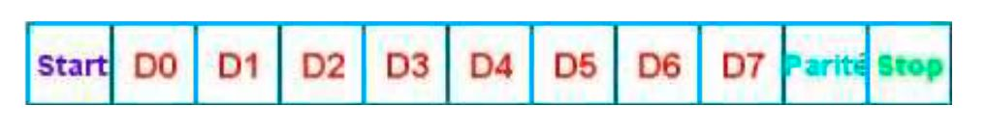

## Les transmissions

### Protocole et signaux de communication

#### Protocole de communication

C'est un protocole de type série synchrone bidirectionnel : le clavier peut envoyer (codes touches ) et recevoir des données ( commandes ). Dans tous les cas la réception de données est prioritaire : si le clavier est en cours de transfert d'un code touche ou d'une réponse à une commande, et qu'au même moment il reçoit une commande, le clavier abandonne le contrôle des lignes DATA et CLK. Après transmission de la commande par l'équipement et réponse du clavier, ce dernier tente de retransmettre la donnée dont la transmission a été précédemment interrompue. Le format des données est le suivant :

- 1 bit de start

- 8 bits de données

- 1 bit de parité

- 1 bit de stop

En réception comme en émission c'est toujours le clavier qui génère l'horloge de synchronisation( CLK ). La fréquence d'horloge moyenne varie entre 10 et 20 kHz, suivant les modèles de clavier et les fabricants.

##### Transmission PC 🡪 clavier

Le contrôleur de clavier identifie la transmission de données par un appareil ou système externe (normalement un ordinateur personnel) en direction du clavier au fait que la ligne de transmission de données (DATA) de l’appareil (l’ordinateur personnel) est mise à la masse.

Le clavier émet de ce fait un signal d’horloge sur la broche CLK et attend les données en synchronisme avec ce signal.

A la fin de la transmission d’un octet la liaison des données doit se trouver au niveau haut en tant que bit d’arrêt. Si cela n’est pas le cas, la synchronisation continue jusqu’à ce que cette condition soit remplie.

Les données sont copiées sur le front montant du signal d’horloge. Après la reconnaissance du bit d’arrêt, le contrôleur du clavier place la ligne de transmission des données au niveau bas pour la durée d’un bit.

Le clavier répond à chaque commande reçue (hormis ECHO et RESEND) au bout de 20ms au plus par l’octet de confirmation FAh (ACK).

##### Transmission clavier 🡪PC

Avant d’émettre des données, le clavier contrôle la ligne d’horloge (CLK) et la ligne des données (DATA) pour voir si elles se trouvent à la masse. Il est possible de bloquer la communication en figeant la ligne d’horloge au niveau bas. Dans ce cas, les données à transmettre font l’objet d’une mémorisation interne. Ce n’est que lorsque la ligne d’horloge et la ligne de transmission des données sont placées au niveau haut que le clavier peut transmettre des données. La ligne de transmission des données est placée au niveau bas (bit de départ) et un signal d’horloge est engendré. Les données sont valables sur le front descendant du signal d’horloge.

##### Commandes et réponses clavier :





Annexe 1 : Commandes principales

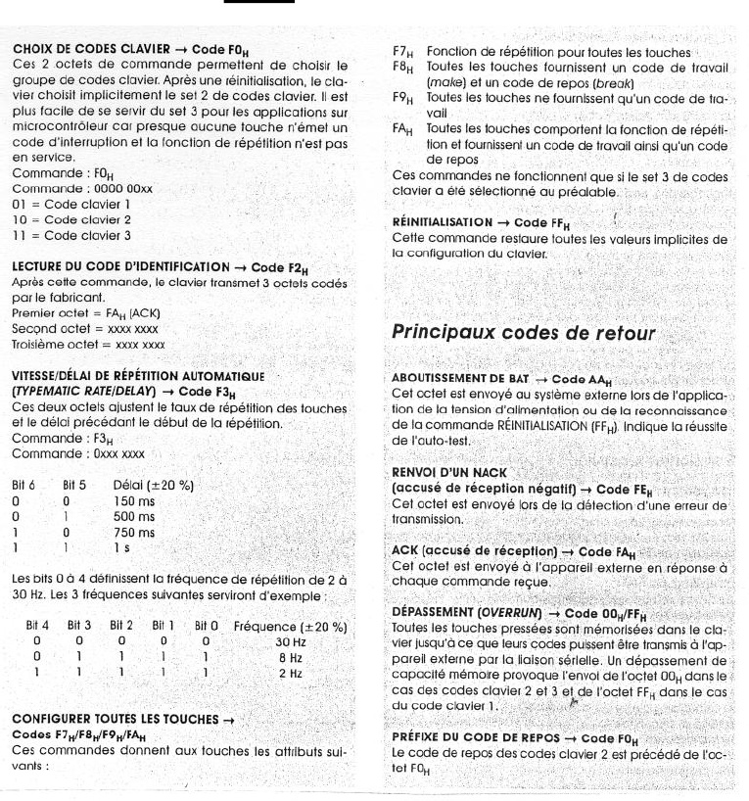

Annexe 2 : Tableau des codes fournis par un clavier de PC

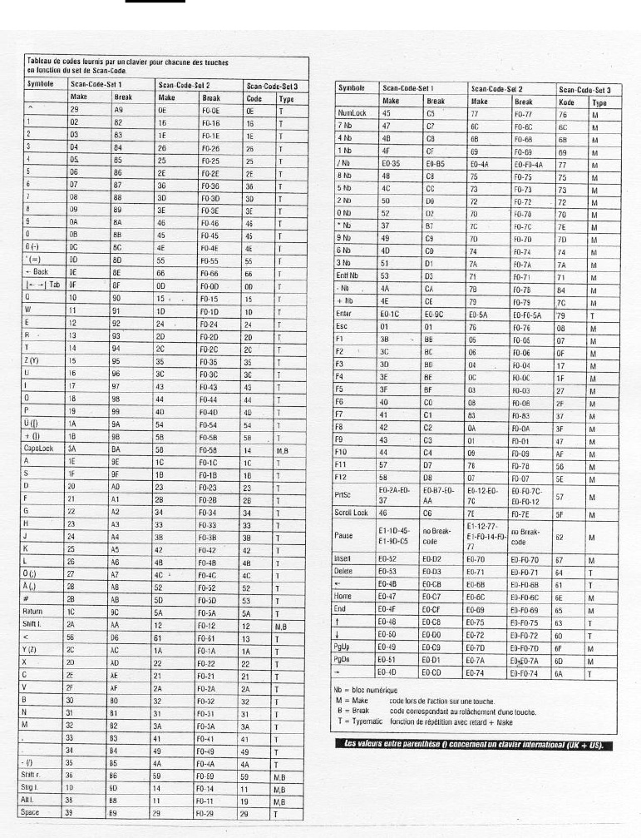

## Basculer QWERTY / AZERTY

Pour cela, il suffit simplement d'utiliser l'une de ces combinaisons de touches :

- Maj + Alt Gr

- Maj + Alt

A chaque utilisation de cette combinaison, vous basculerez d'un mode à l'autre.

## Raccourcis clavier sous Windows ou comment éviter d'utiliser la souris !

Une liste présente les nombreux raccourcis présents sous Windows. Il faut savoir qu'il existe des raccourcis spécifiques à chaque logiciel.

## Bibliographie

<http://www.ginjfo.com/dossiers/tests-materiel/peripheriques/claviers-> [souris/clavier-solaire-sans-fil-k750-de-logitech-20101206?page=2](http://www.ginjfo.com/dossiers/tests-materiel/peripheriques/claviers-souris/clavier-solaire-sans-fil-k750-de-logitech-20101206?page=2)

<http://www.gralon.net/articles/materiel-et-consommables/materiel-> informatique-et-consommable-informatique/article-le-clavier—histoire-et- [evolutions-1553.htm](http://www.gralon.net/articles/materiel-et-consommables/materiel-informatique-et-consommable-informatique/article-le-clavier---histoire-et-evolutions-1553.htm)

<http://sites.estvideo.net/hessemann/dossiers/clavier/index.php>

<http://www.commentcamarche.net/contents/pc/clavier.php3>

<http://vocedirutali.blogspot.com/2007/12/trucs-de-clavier-1-linformatique-> [cest.html](http://vocedirutali.blogspot.com/2007/12/trucs-de-clavier-1-linformatique-cest.html)

<http://www.presence-pc.com/actualite/apple-logitech-clavier-25239/> <http://www.choixpc.com/clavier.htm>